图 书 推 荐

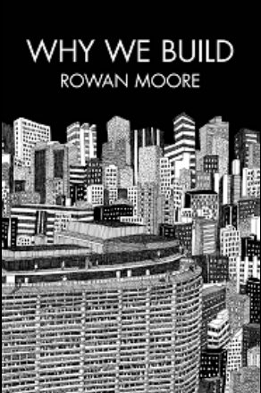
中文书名：《我们为何建造》
英文书名：Why We Build
作 者：Rowan Moore
出 版 社：Pan Macmillan
代理公司：ANA
页 数：421页
出版时间：2012年8月
代理地区：中国大陆、台湾
审读资料：样书
类 型：大众社科
版权已授：韩国，中文简体字曾授权，版权已回归

内容简介：

本书充满刺激、智慧，它将告诉我们伟大的建筑灵感从何而来，这些建筑会怎样改变我们的生活。

建筑，好与坏，取决于情感。

在《我们为何建造》一书中，罗恩·摩尔向我们展示了建筑是由人类的情感，以及例如希望，力量，金钱，性等的欲望，家的概念，建筑如何形成我们的思维等建造而来。他探究了打造建筑从概念到使用的过程，揭示了建筑的自相矛盾的能量：它看上去很合适，坚固，但是它却一直根据周围的生活状况在不停的变化。

摩尔将个人历程展示给我们，通过历史，通过愚蠢，华丽，惊艳，细致的作品，在全球自由穿梭。他揭示了亚特兰大巨富们的宅邸，纽约的高架铁路公园以及圣保罗非凡的艺术博物馆。他在书中谈论了巴洛克教堂和埃及金字塔。我们会认识一批出色建筑师：迪拜的谢赫穆罕默德，好色的斯坦福·怀特以及20世纪被低估的丽娜·波·巴蒂。

拒绝向时尚和重复屈服，摩尔向我们展示了一幅幅刺激、推陈出新的画面，告诉我们什么是建筑，建筑的意义以及它们迷人的原因。

作者简介：

罗恩·摩尔（Rowan Moore ））是英国建筑作家的领军人物。他每周为《观察家报》撰写专栏，曾担任《伦敦晚报》的建筑评论家。他同时还是《杰出建筑》以及《蓝图杂志设计》的编辑。

媒体评价：
“摩尔的作品充满生机和活力，他的语言平铺直叙，案例经典，具有建设性。对建筑感兴趣的任何人都会在书中有所收获。”----《标准晚报》
“充满知识和有用信息，迷人的描绘了建筑师喜欢创作他们自己小世界的方式和原因，论据充足。”----《娱乐聚焦》
“摩尔通过对建筑意识形态的顺畅描述解密建筑: 建筑评论看上去对人文亦或智慧有重要作用”----《每日电讯》
“《我们为何建造》是对我们居住的赞美...摩尔阐释了我们的房屋和建筑是什么，表达了我们的价值观和观点，清晰地讲出了我们的心声。”----《金融时报》

谢谢您的阅读！
请将反馈信息发至：夏蕊（Susan Xia）
安德鲁·纳伯格联合国际有限公司北京代表处
北京市海淀区中关村大街甲59号中国人民大学文化大厦1705室
邮编：100872
电话：010-82504406
传真：010-82504200
Email：susan@nurnberg.com.cn
网址：http://www.nurnberg.com.cn
微博：http://weibo.com/nurnberg
豆瓣小站：http://site.douban.com/110577/

